材化学院实验室安全检查通报 24-25-2-1

2025 年 2月27日，实验室管理人员对科研实验室进行了安全检查，发现下述实验室有违反实验室安全管理规定的行为：
实验室 | 隐患描述 | 隐患照片 | 对应条款 | 整改完成时间/措施
敬德楼C501西 | - 饮料带入实验室，纯净水未贴标签；  - 试剂柜存入试剂太多，且未上锁。 | 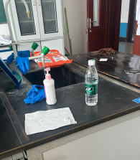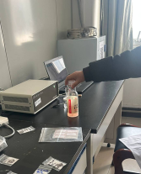  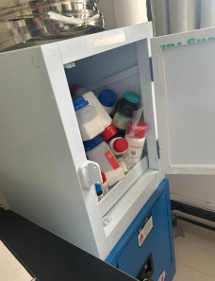 | 9.3.5  9.3.2 | 立整立改
敬德楼C505西 | - 纯净水未贴标签；  - 试剂柜未锁。 | 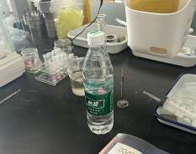  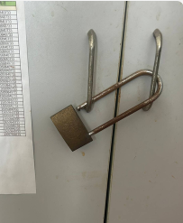 | 9.3.5  9.3.2 | 立整立改
敬德楼C505东 | 纯净水未贴标签。 | 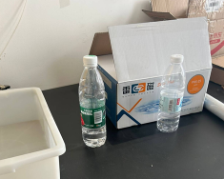 | 9.3.5 | 立整立改
敬德楼C507 | - 纯净水未贴标签；  - 管制类试剂（三氯甲烷、甲苯）未入柜。 | 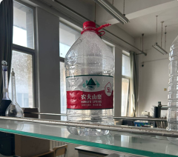  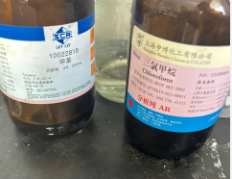 | 9.3.5  9.3.2 | 立整立改
敬德楼C508东 | 大量试剂放在试验台下面，未入试剂柜。 | 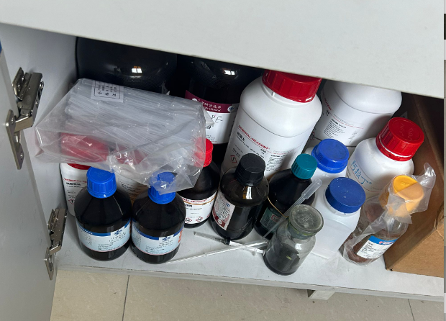  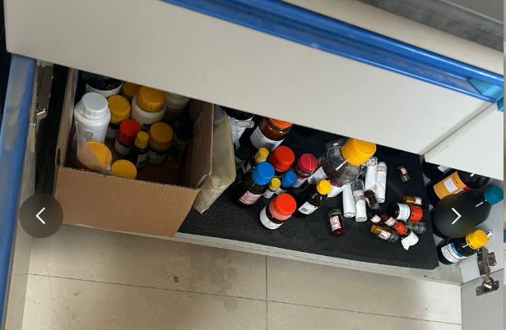 | 9.3.2 | 立整立改
敬德楼C508西 | 试剂放于试验台下面，未入试剂柜，且试剂柜未锁。 | 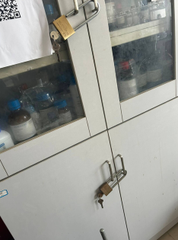  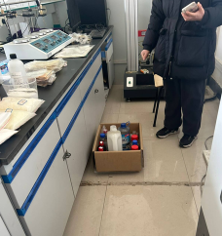  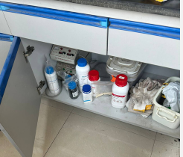 | 9.3.2 | 立整立改
敬德楼C506西 | 1、纯净水未贴标签；  2、试剂柜未锁。 | 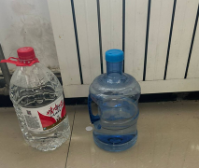  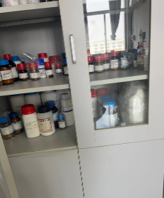 | 9.3.5  9.3.2 | 立整立改
敬德楼B502北 | 未知液体未贴标签。 | 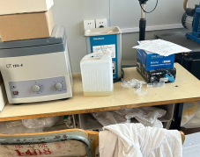 | 9.3.5 | 立整立改
格致楼B115 | 未知液体未贴标签。 | 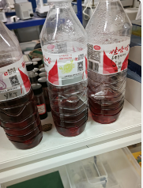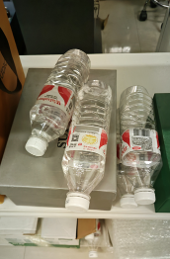 | 9.3.5 | 立整立改
格致楼B117 | 试剂柜未锁。 | 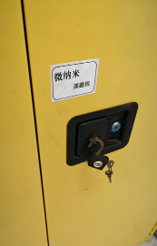 | 9.3.2 | 立整立改

